1. **Отобразите в результате всех поставщиков, которые находятся в городе с именем, начинающимся на "S", но не в стране начинающейся на "S".**

SELECT SupplierName, City, Country

FROM [Suppliers]

Where City LIKE 'S%' AND

Country NOT LIKE 'S%';

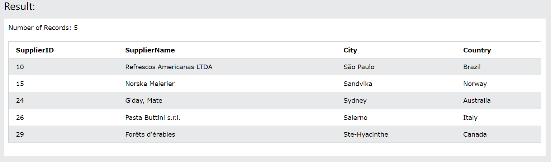

1. **Вывести в алфавитном порядке все города из базы находящиеся не в Германии не во Франции и не в Англии.**

SELECT City, Country

FROM [Suppliers]

Where Country <>'Germany' AND Country <>'France' AND Country <>'UK'

ORDER BY City ASC;



1. **Выберите информацию о сотрудниках в алфавитном порядке по Фамилии и Имени, которые имеют степень бакалавра гуманитарных наук.**

SELECT EmployeeID, LastName, FirstName

FROM [Employees]

Where Notes LIKE '% BA %'

ORDER BY LastName ASC, FirstName ASC;

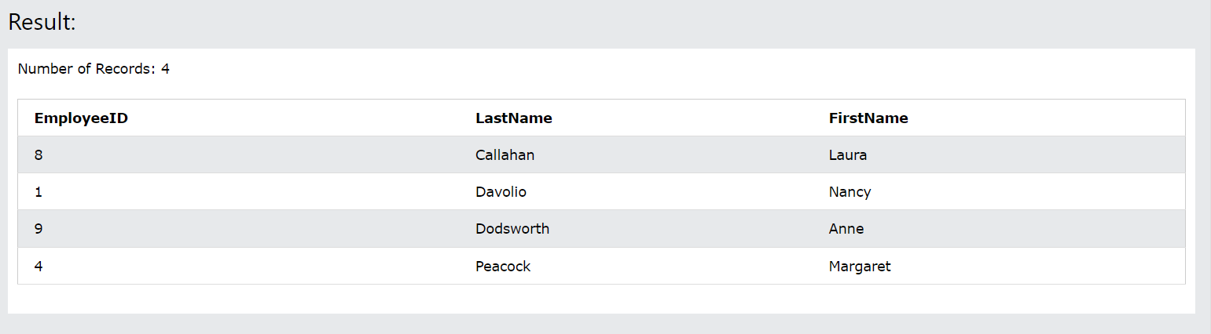

1. **Вставить запись о новом клиенте двумя способами:**  
   a. Указать уникальный идентификатор в запросе

INSERT INTO Shippers (ShipperID, ShipperName, Phone)

VALUES ('4', 'Anna Express', '(111) 222-3333');

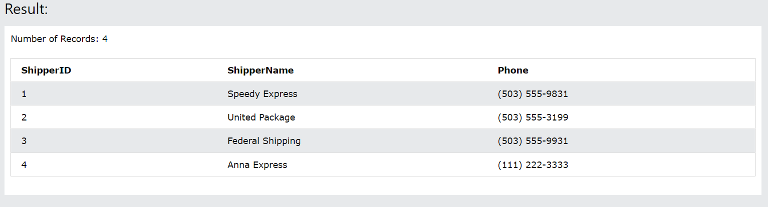

b. Не указывать явно уникальный идентификатор в запросе, идентификатор должен генерироваться автоматически.

INSERT INTO Shippers (ShipperName, Phone)

VALUES ('WiW Express', '(101) 202-3003');

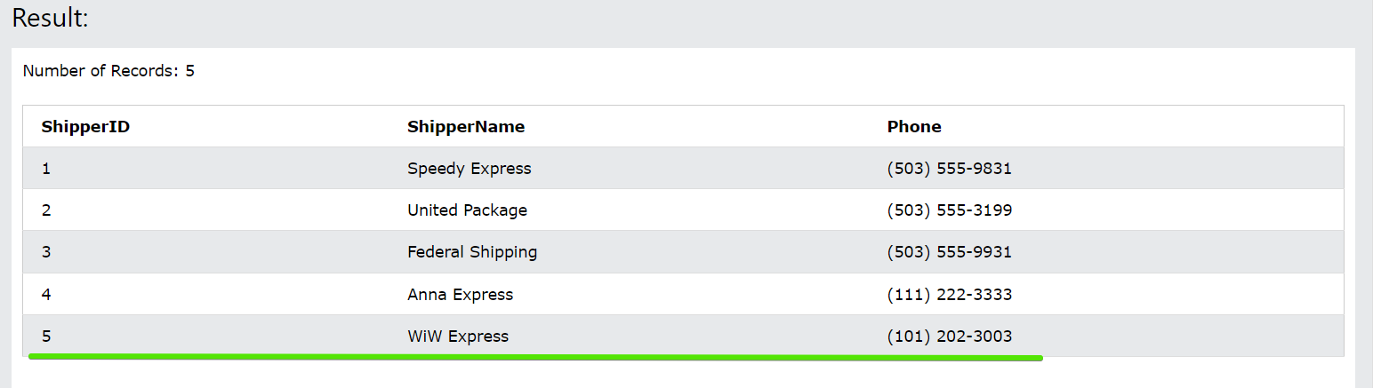

1. **Сделать апдейт любой записи в базе.**

UPDATE OrderDetails

SET Quantity = 12

WHERE Quantity = 10;

1. **Сделать удаление записи из любой таблицы.**

DELETE FROM Shippers

WHERE ShipperID = 4;

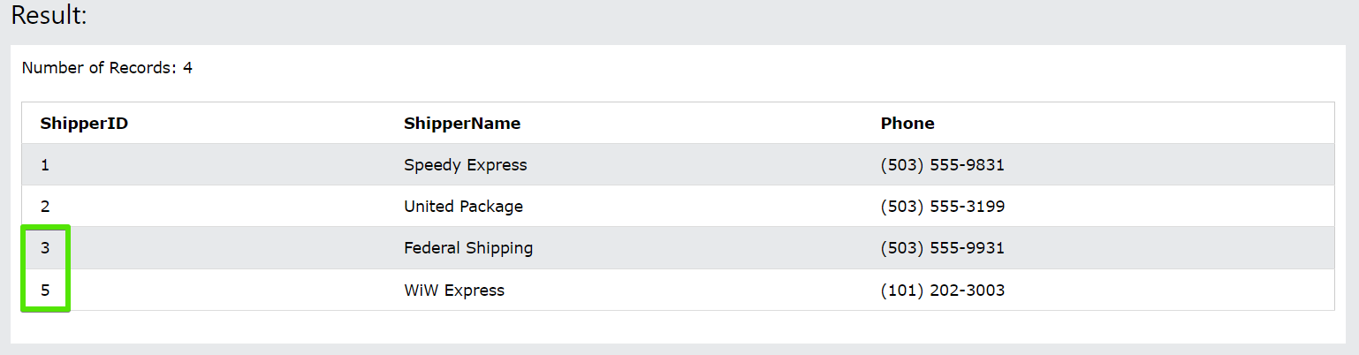

1. **Вывести имена всех людей, которые покупали морские продукты.**

SELECT CustomerName

FROM Customers

WHERE CustomerID in

(SELECT distinct CustomerID FROM Orders JOIN OrderDetails ON Orders.OrderID WHERE ProductID = 8);

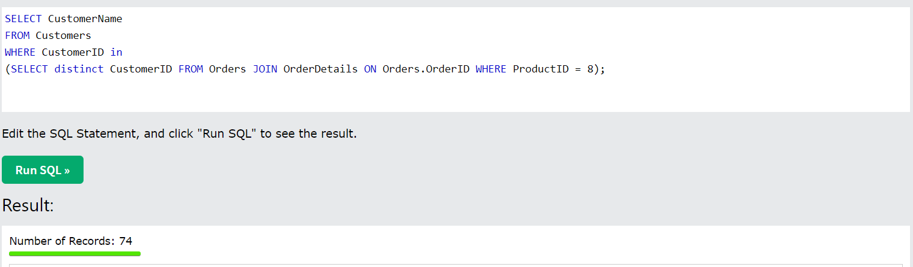

1. **Вывести имя клиента и количество совершенных им покупок.**

SELECT CustomerName, COUNT (Orders.OrderID) AS CountOrders

FROM Customers

INNER JOIN Orders ON (Orders.CustomerID = Customers.CustomerID)

INNER JOIN OrderDetails on (Orders.OrderID = OrderDetails.OrderID)

GROUP BY CustomerName

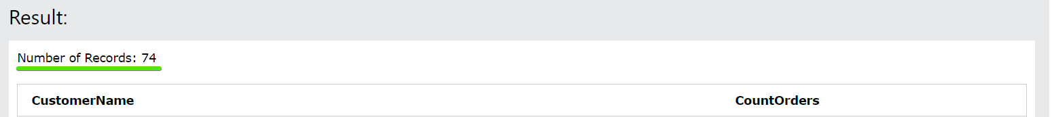

1. **Вывести имена и ID пяти самых покупаемых продуктов. А также сколько их было продано.**

SELECT OrderDetails.ProductID, ProductName, sum(Quantity) AS Sum_of_quantity

FROM OrderDetails

INNER JOIN Products ON (OrderDetails.ProductID = Products.ProductID)

GROUP BY OrderDetails.ProductID

ORDER BY sum_of_quantity DESC LIMIT 5

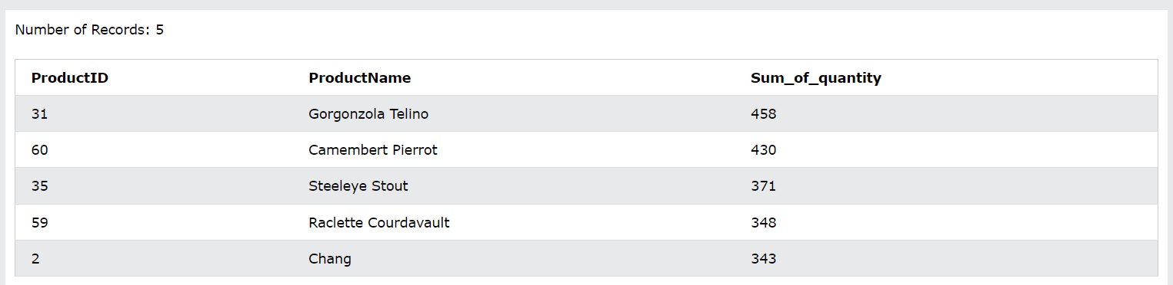

1. **Покажите сколько заказов было сделано каждым грузоотправителем. Отобразите имена грузоотправителей и количество выполненных ими заказов.**

SELECT ShipperName, count(ShipperName) AS Order_Amount

FROM Shippers

INNER JOIN Orders ON (Orders.ShipperID = Shippers.ShipperID)

GROUP BY ShipperName

